Лабораторная работа 4.
Динамическое программирование. Решение задач методом динамического программирования.
Задание 1
На языке С++ сгенерировать случайным образом строку букв латинского алфавита _{S1} длиной ₃₀₀ символов и _{S2} длиной ₂₅₀.
Листинг кода генерации строк:
#include <iostream>
#include <ctime>
#include <cstdlib>
#include <Windows.h>

using namespace std;

#define FIRST_LEN 300
#define SECOND_LEN 250

char* GenerateRandomString(int size)
{
char* str = (char*)malloc(sizeof(char) * size);
for (int i = 0; i < size; i++) {
str[i] = rand() % 26 + 'a';
}
return str;
}

int main()
{
SetConsoleCP(1251);
SetConsoleOutputCP(1251);
srand(time(NULL));
char* s1 = GenerateRandomString(FIRST_LEN);
cout << "S1: " << endl;
for (int i = 0; i < FIRST_LEN; i++) {
if (i % 50 == 0)
{
cout << "\n";
}
cout << s1[i];
}
cout << endl << endl;

char* s2 = GenerateRandomString(SECOND_LEN);
cout << "S2: " << endl;
for (int i = 0; i < SECOND_LEN; i++) {
if (i % 50 == 0)
{
cout << "\n";
}
cout << s2[i];
}
cout << endl << endl;

free(s1);
free(s2);
system("pause");
return 0;
}
Листинг 1 – генерация строк
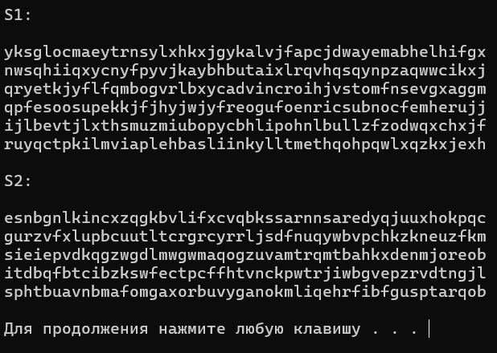
Рисунок 1 – результат работы генератора

Задание 2
Необходимо при помощи двух способов вычислить дистанцию Левенштейна для 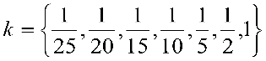. Код выполнение программы представлен на рисунках ниже.

#pragma once
#include <tchar.h>
// -- дистанции Левенштeйна (динамическое программирование)
int levenshtein(
int lx, // длина слова x
const char x[], // слово длиной lx
int ly, // длина слова y
const char y[] // слово y
);
// -- дистанции Левенштeйна (рекурсия)
int levenshtein_r(
int lx, // длина строки x
const char x[], // строка длиной lx
int ly, // длина строки y
const char y[] // строка y
);
Листинг 2 – Заголовочный файл с прототипами функций

// - Levenshtein.cpp
#include <iomanip>
#include <algorithm>
#include "Levenshtein.h"
#define DD(i,j) d[(i)*(ly+1)+(j)]

int min3(int x1, int x2, int x3)
{
return std::min(std::min(x1, x2), x3);
}

int levenshtein(int lx, const char x[], int ly, const char y[])
{
int* d = new int[(lx + 1) * (ly + 1)];
for (int i = 0; i <= lx; i++) DD(i, 0) = i;
for (int j = 0; j <= ly; j++) DD(0, j) = j;
for (int i = 1; i <= lx; i++)
for (int j = 1; j <= ly; j++)
{
DD(i, j) = min3(DD(i - 1, j) + 1, DD(i, j - 1) + 1,
DD(i - 1, j - 1) + (x[i - 1] == y[j - 1] ? 0 : 1));
}
return DD(lx, ly);
}

int levenshtein_r(
int lx, const char x[],
int ly, const char y[]
)
{
int rc = 0;
if (lx == 0) rc = ly;
else if (ly == 0) rc = lx;
else if (lx == 1 && ly == 1 && x[0] == y[0]) rc = 0;
else if (lx == 1 && ly == 1 && x[0] != y[0]) rc = 1;
else rc = min3(
levenshtein_r(lx - 1, x, ly, y) + 1,
levenshtein_r(lx, x, ly - 1, y) + 1,
levenshtein_r(lx - 1, x, ly - 1, y) + (x[lx - 1] == y[ly - 1] ? 0 : 1)
);
return rc;
};
Листинг 3 – Реализация функций

#include <algorithm>
#include <iostream>
#include <ctime>
#include <iomanip>
#include <cstdlib>
#include "Levenshtein.h"
#include <Windows.h>

using namespace std;

char* GenerateRandomString(int size)
{
char* str = (char*)malloc(sizeof(char) * size);
for (int i = 0; i < size; i++) {
str[i] = rand() % 26 + 'a';
}
return str;
}

int main()
{
SetConsoleCP(1251);
SetConsoleOutputCP(1251);

char* s1 = GenerateRandomString(300);
cout << "S1: " << endl;
for (int i = 0; i < 300; i++) {
if (i % 50 == 0)
{
cout << "\n";
}
cout << s1[i];
}
cout << endl << endl;

srand(time(NULL) + 1);
char* s2 = GenerateRandomString(250);
cout << "S2: " << endl;
for (int i = 0; i < 250; i++) {
if (i % 50 == 0)
{
cout << "\n";
}
cout << s2[i];
}
cout << endl << endl;

clock_t t1 = 0, t2 = 0, t3 = 0, t4 = 0;

int s1_size[]{ 300 / 25, 300 / 20, 300 / 15, 300 / 10, 300 / 5, 300 / 2, 300 };
int s2_size[]{ 250 / 25, 250 / 20, 250 / 15, 250 / 10, 250 / 5, 250 / 2, 250 };

cout << "\n\n-- расстояние Левенштейна -----";
cout << "\n\n--длина --- рекурсия -- дин.програм. ---\n";

for (int i = 0; i < 7; i++)
{
t1 = clock();
levenshtein_r(s1_size[i], s1, s2_size[i], s2);
t2 = clock();

t3 = clock();
levenshtein(s1_size[i], s1, s2_size[i], s2);
t4 = clock();

cout << right << setw(2) << s1_size[i] << "/" << setw(2) << s2_size[i]
<< " " << left << setw(10) << (t2 - t1)
<< " " << setw(10) << (t4 - t3) << endl;
}

system("pause");
return 0;
}
Листинг 4 – функция main
Результат выполнения программы представлен на рисунке 4.
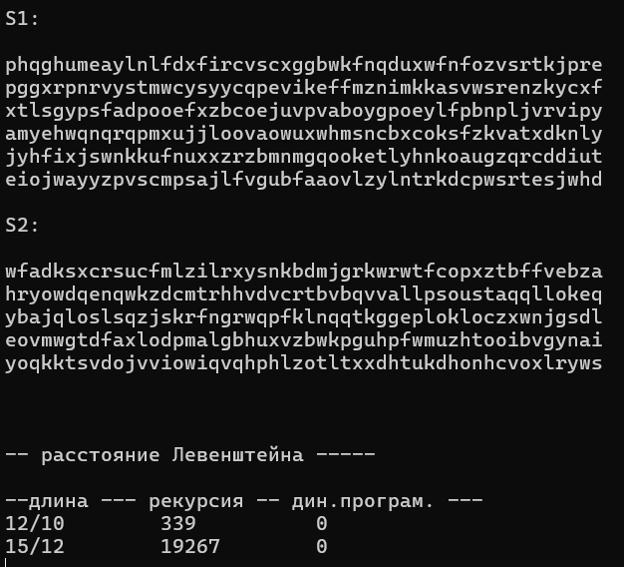
Рисунок 2 – Результат выполнения программы

Задание 3
Необходимо провести сравнительный анализ по затраченному на выполнение программы времени. На графике, который изображён на рисунке 5, нетрудно заметить, что использование динамического алгоритма в несколько раз эффективнее по затраченному времени, нежели рекурсивное выполнение.

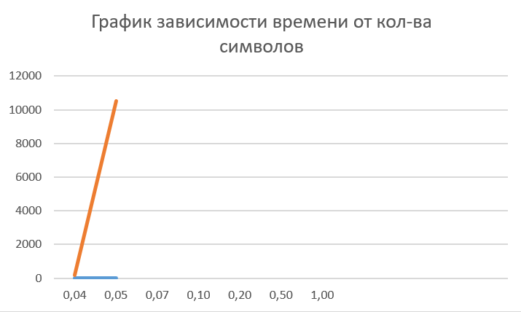
Рисунок 3 – График зависимости выполнения

Вывод: В результате анализа установлено, что рекурсивный метод вычисления расстояния Левенштейна имеет экспоненциальную сложность и уже при длине строк 15–20 символов показывает значительное время выполнения (тысячи микросекунд). При дальнейшем увеличении длины строк (до 150–300 символов) рекурсивный алгоритм не может быть выполнен на персональном компьютере за разумное время из-за огромного количества рекурсивных вызовов. Метод динамического программирования, напротив, имеет сложность O(n×m) и выполняет вычисления для строк любой длины (вплоть до 300 символов) за доли миллисекунды, что делает его единственно применимым на практике для больших объёмов данных.

Задание 4
Реализовать в соответствии с вариантом (рисунок 6) пример вычисления дистанции Левенштейна вручную, при помощи рекурсивного алгоритма. Ниже представлен алгоритм решения последовательно:
Формула расстояния Левенштейна:
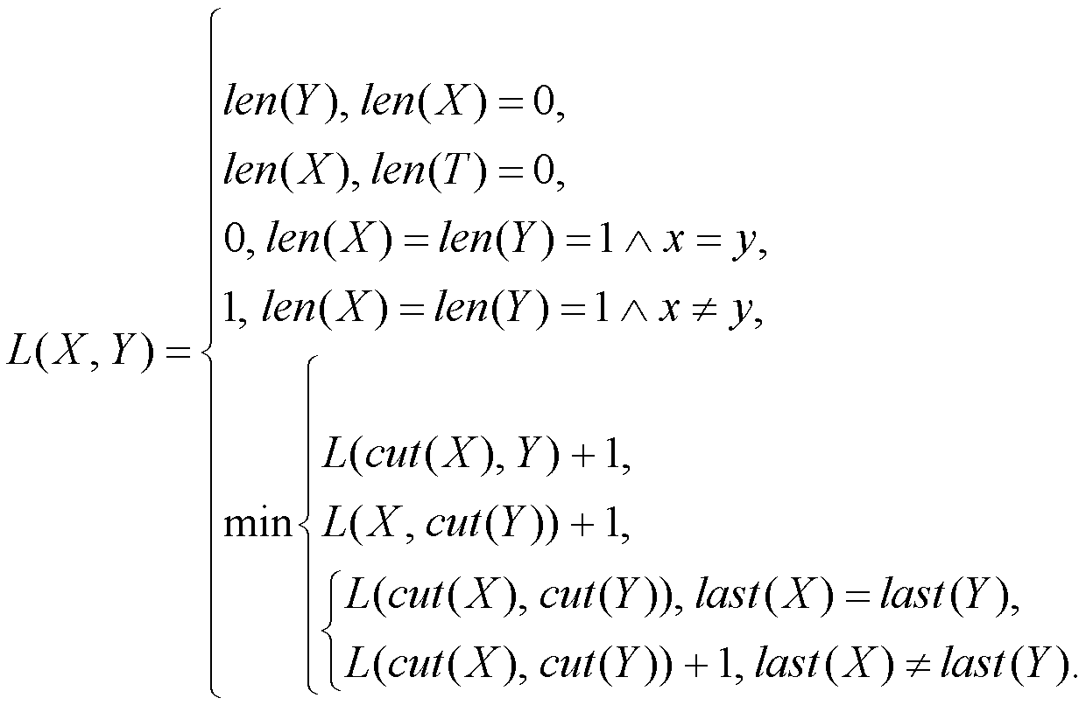

Рисунок 4 – Вариант для вычисления дистанции Левенштейна

- $L("Эхо",\text{"}\text{Хорек}")$ $=\min\left\{\begin{aligned}&L("Эх","Хорек")+1, \\ &L("Эхо","Хоре")+1, \\ &L("Эх","Хоре")+1.\end{aligned}\right.$

- $L("Эх",\text{"}\text{Хорек}")$ $=\min\left\{\begin{aligned}&L("Э","Хорек")+1, \\ &L("Эх","Хоре")+1, \\ &L("Э","Хоре")+1.\end{aligned}\right.$

- $L("Эхо",\text{"}\text{Хоре}")$ $=\min\left\{\begin{aligned}&L(“Эх”,”Хоре”)+1, \\ &L(“Эхо”,”Хор”)+1, \\ &L(“Эх”,”Хор”)+1.\end{aligned}\right.$

- $L("Эх",\text{"}\text{Хоре}")$ $=\min\left\{\begin{aligned}&L("Э","Хоре")+1, \\ &L("Эх","Хор")+1, \\ &L("Э","Хор")+1.\end{aligned}\right.$

- $L("Э",\text{"}\text{Хорек}")$ $=\min\left\{\begin{aligned}&L("","Хорек")+1, \\ &L("Э","Хоре")+1, \\ &L("","Хоре")+1.\end{aligned}\right.$
$L("",\text{"}\text{Хорек}")$ = 5.
$L("","Хоре")$ = 4.

- $L("Э",\text{"Хоре}")$ $=\min\left\{\begin{aligned}&L("","Хоре")+1, \\ &L("Э","Хор")+1, \\ &L("","Хор")+1.\end{aligned}\right.$
$L("",\text{"}\text{Хоре}")$ = 4.
$L("","\text{Хор}")$ = 3.

- $L("Эхо",\text{"}\text{Хор}")$ $=\min\left\{\begin{aligned}&L("Эх","Хор")+1, \\ &L("Эхо","Хо")+1, \\ &L("Эх","Хо")+1.\end{aligned}\right.$

- $L("Эх",\text{"}\text{Хор}")$ $=\min\left\{\begin{aligned}&L("Э","Хор")+1, \\ &L("Эх","Хо")+1, \\ &L("Э","Хо")+ 1.\end{aligned}\right.$

- $L("Э",\text{"}\text{Хор}")$ $=\min\left\{\begin{aligned}&L("","Хор")+1, \\ &L("Э","Хо")+1, \\ &L("","Хо")+1.\end{aligned}\right.$

$L("",\text{"}\text{Хор}")$ = 3.
$L("","Хо")$ = 2.

- $L(Эхо",\text{"}\text{Хо}")$ $=\min\left\{\begin{aligned}&L("Эх","Хо")+1, \\ &L("Эхо","Х")+1, \\ &L("Эх","Х")+0.\end{aligned}\right.$

- $L("Эх",\text{"}\text{Хо}")$ $=\min\left\{\begin{aligned}&L("Э","Хо")+1, \\ &L("Эх","Х")+1, \\ &L("Э","Х")+1.\end{aligned}\right.$

- $L("Э",\text{"}\text{Хо}")$ $=\min\left\{\begin{aligned}&L("","Хо")+1, \\ &L("Э","Х")+1, \\ &L\left("","Х"\right)+1.\end{aligned}\right.$
$L("",\text{"}\text{Хо}")$ = 2.
$L("","Х")$ = 1.

- $L("Эхо",\text{"}\text{Х}")$ $=\min\left\{\begin{aligned}&L("Эх","Х")+1, \\ &L("Эхо","")+1, \\ &L\left("Эх",""\right)+1.\end{aligned}\right.$
$L("Эхо",\text{"}")$ = 3.
$L("Эх","")$ = 2.

- $L("Эх",\text{"}\text{Х}")$ $=\min\left\{\begin{aligned}&L("Э","Х")+1, \\ &L("Эх","")+1, \\ &L\left("Э",""\right)+1.\end{aligned}\right.$
$L("Эх",\text{"}")$ = 2.
$L("Э","")$ = 1.

- $L("Э",\text{"}\text{Х}")$ $=\min\left\{\begin{aligned}&L("","Х")+1, \\ &L("Э","")+1, \\ &L\left("",""\right)+1.\end{aligned}\right.$
$L("",\text{"}\text{Х}")$ = 1.
$L("Э","")$ = 1.
$L("",\text{"}")$ = 0.

- L(“Э”, “Х”) = min(2,2,1) = 1
- L(“Эх”, “Х”) = min(2,3,2) = 2
- L(“Эхо”, “Х”) = min(3,4,3) = 3
- L(“Э”, “Хо”) = min(3,2,2) = 2
- L(“Эх”, “Хо”) = min(3,3,2) = 2
- L(“Эхо”, “Хо”) = min(3,4,2) = 2
- L(“Э”, “Хор”) = min(4,3,3) = 3
- L(“Эх”, “Хор”) = min(4,3,3) = 3
- L(“Эхо”, “Хор”) = min(4,3,3) = 3
- L(“Э”, “Хоре”) = min(5,4,4) = 4
- L(“Э”, “Хорек”) = min(6,5,5) = 5
- L(“Эх”, “Хоре”) = min(5,4,4) = 4
- L(“Эхо”, “Хоре”) = min(5,5,4) = 4
- L(“Эх”, “Хорек”) = min(6,5,5) = 5
- L(“Эхо”, “Хорек”) = min(6,5,5) = 5
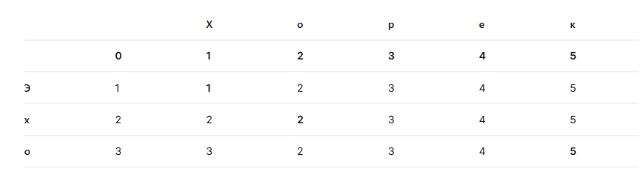
Задание 5
Выполнить сравнительный анализ времени затраченного на решение задачи об оптимальной расстановке скобок при умножении нескольких матриц для двух методов решения (рекурсивное решение, динамическое программирование). Размерность матриц взять в соответствии с вариантом. Объяснить в отчете принцип расставления скобок по итоговой матрице. Задача: найти оптимальную расстановку скобок, чтобы минимизировать количество операций.
У нас есть несколько матриц, которые нужно перемножить
Умножение матриц ассоциативно, то есть результат не зависит от порядка умножения
Но количество операций сильно зависит от того, как расставлены скобки
Листинги кода представлены ниже:
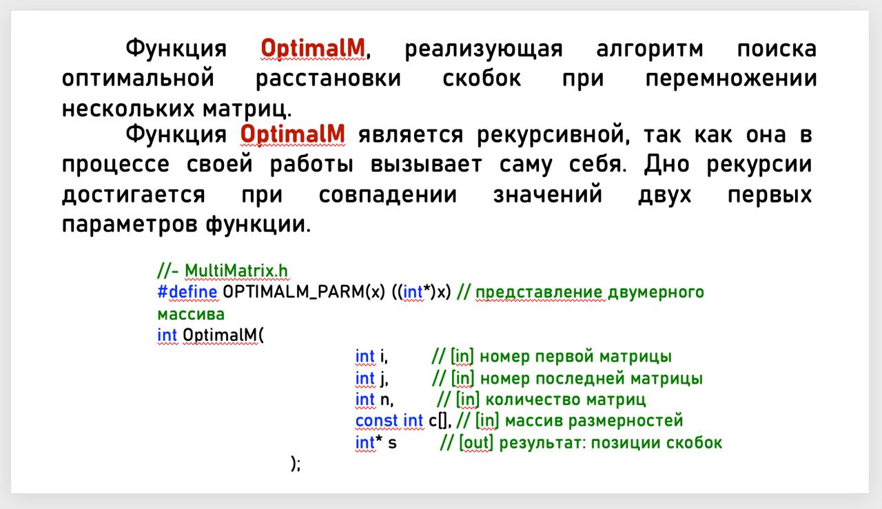

// --- MultyMatrix.h
// расстановка скобок
#pragma once
// расстановка скобок при умножении матриц
// функции возвращают минимальное количество операций умножения
#define OPTIMALM_PARM(x) ((int*)x) // для представления 2мерного массива

int OptimalM( // рекурсия
int i, // [in] номер первой матрицы
int j, // [in] номер последней матрицы
int n, // [in] количество матриц
const int c[], // [in] массив размерностей
int* s // [out] результат: позиции скобок
);

int OptimalMD( // динамическое программирование
int n, // [in] количество матриц
const int c[], // [in] массив размерностей
int* s // [out] результат: позиции скобок
);
Листинг 5 – MultiMatrix.h

// --- MultiMatrix.cpp
// расстановка скобок (рекурсия)
#include <memory.h>
#include "MultiMatrix.h"
#define INFINITY 0x7fffffff
#define NINFINITY 0x80000000
int OptimalM(int i, int j, int n, const int c[], int* s)
{
#define OPTIMALM_S(x1,x2) (s[(x1-1)*n+x2-1])
int o = INFINITY, bo = INFINITY;
if (i < j)
{
for (int k = i; k < j; k++)
{
bo = OptimalM(i, k, n, c, s) +
OptimalM(k + 1, j, n, c, s) + c[i - 1] * c[k] * c[j];
if (bo < o)
{
o = bo;
OPTIMALM_S(i, j) = k;
}
}
}
else o = 0;
return o;
#undef OPTIMALM_S
};
// --- MultyMatrix.cpp (продолжение)
// расстановка скобок (динамическое программирование)
int OptimalMD(int n, const int c[], int* s)
{
#define OPTIMALM_S(x1,x2) (s[(x1-1)*n+x2-1])
#define OPTIMALM_M(x1,x2) (M[(x1-1)*n+x2-1])
int* M = new int[n * n], j = 0, q = 0;
for (int i = 1; i <= n; i++) OPTIMALM_M(i, i) = 0;
for (int l = 2; l <= n; l++)
{
for (int i = 1; i <= n - l + 1; i++)
{
j = i + l - 1;
OPTIMALM_M(i, j) = INFINITY;
for (int k = i; k <= j - 1; k++)
{
q = OPTIMALM_M(i, k) + OPTIMALM_M(k + 1, j) + c[i - 1] * c[k] * c[j];
if (q < OPTIMALM_M(i, j))
{
OPTIMALM_M(i, j) = q; OPTIMALM_S(i, j) = k;
}
}
}
}
return OPTIMALM_M(1, n);
#undef OPTIMALM_M
#undef OPTIMALM_S
};
Листинг 6 - MultiMatrix.cpp
// --- main
// расстановка скобок
#include <cmath>
#include <memory.h>
#include <chrono>
#include <iostream>
#include "MultiMatrix.h" // умножение матриц

#define N 6
int main()
{

int Mc[N + 1] = { 8,11,19,22,29,39,50 }, Ms[N][N], r = 0, rd = 0;
auto t1 = std::chrono::system_clock::now();
memset(Ms, 0, sizeof(int) * N * N);
r = OptimalM(1, N, N, Mc, OPTIMALM_PARM(Ms));
auto t2 = std::chrono::system_clock::now();
setlocale(LC_ALL, "rus");
std::cout << std::endl;
std::cout << std::endl << "-- расстановка скобок (рекурсивное решение) "
<< std::endl;
std::cout << std::endl << "размерности матриц: ";
for (int i = 1; i <= N; i++) std::cout << "(" << Mc[i - 1] << "," << Mc[i] << ") ";
std::cout << std::endl << "минимальное количество операций умножения: " << r;
std::cout << std::endl << std::endl << "матрица S" << std::endl;
for (int i = 0; i < N; i++)
{
std::cout << std::endl;
for (int j = 0; j < N; j++) std::cout << Ms[i][j] << " ";
}
std::cout << std::endl;
std::chrono::duration<double> elapsed = t2 - t1;
std::cout << "Время выполнения: " << elapsed.count() * 1000000 << "мкс." << std::endl;

t1 = std::chrono::system_clock::now();
memset(Ms, 0, sizeof(int) * N * N);
rd = OptimalMD(N, Mc, OPTIMALM_PARM(Ms));
t2 = std::chrono::system_clock::now();
std::cout << std::endl
<< "-- расстановка скобок (динамичеое программирование) " << std::endl;
std::cout << std::endl << "размерности матриц: ";
for (int i = 1; i <= N; i++)
std::cout << "(" << Mc[i - 1] << "," << Mc[i] << ") ";
std::cout << std::endl << "минимальное количество операций умножения: "
<< rd;
std::cout << std::endl << std::endl << "матрица S" << std::endl;
for (int i = 0; i < N; i++)
{
std::cout << std::endl;
for (int j = 0; j < N; j++) std::cout << Ms[i][j] << " ";
}
std::cout << std::endl << std::endl;
elapsed = t2 - t1;
std::cout << "Время выполнения: " << elapsed.count() * 1000000 << "мкс." << std::endl;
system("pause");

return 0;
}
Листинг 7 – main.cpp

Выполнив сравнительный анализ времени затраченного на решение задачи об оптимальной расстановке скобок при умножении нескольких матриц для двух методов решения, можно заметить, что динамический алгоритм работает быстрее, однако, в данном ситуации оба метода затрачивают для выполнения минимально времени. Результаты представлены на рисунке 7:

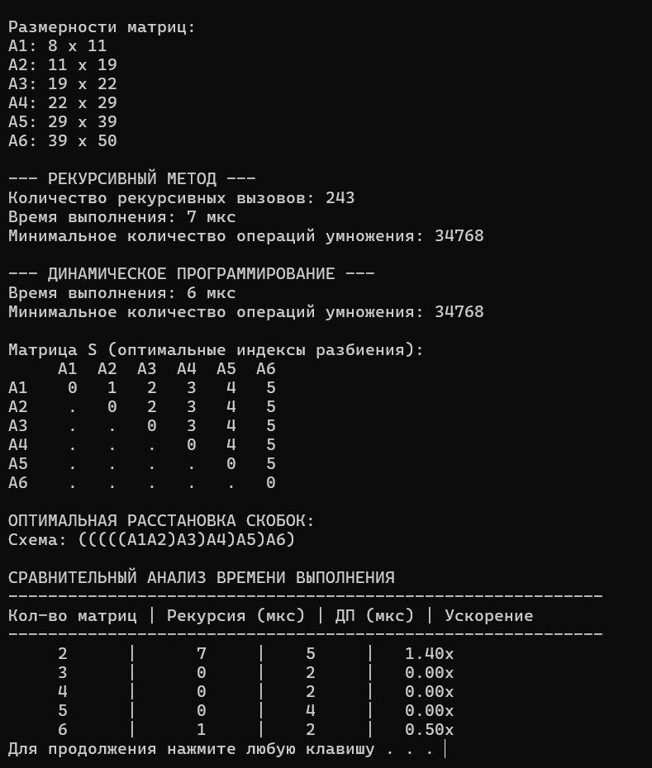
S[1][6] = 5 → при умножении A₁...A₆ скобки ставятся после A₅: (A₁...A₅) × A₆
S[1][5] = 4 → внутри (A₁...A₅) скобки ставятся после A₄: (A₁...A₄) × A₅
S[1][4] = 3 → внутри (A₁...A₄) скобки ставятся после A₃: (A₁...A₃) × A₄
S[1][3] = 2 → внутри (A₁...A₃) скобки ставятся после A₂: (A₁×A₂) × A₃
S[1][2] = 1 → (A₁×A₂)

Рисунок 5 – выполнение программы по оптимальной расстановке скобок при умножении нескольких матриц

По данной матрице мы можем оптимально расставить скобки. Для умножения шести входных матриц достаточно выполнить m[1,6]. Оптимальная последовательность умножений имеет вид:
A₁₆ = (s[1,6] = 5) = A₁₅ * A₆ =
(s[1,5] = 4) = (A₁₃ * A₄₅)*A₆₆ =
(s[1,3] = 2, s[4,5] = 4) = (A₁₂ * A₃₃ * A₄₄ * A₅₅)*A₆₆ =
((A₁ * A₂ )* A₃ * A₄ * A₅) * A₆
Данная расстановка скобок никак не влияет на последовательность перемножения матриц, значит матрицы уже были расставлены оптимально для наименьшего количества операций умножения.

Вывод: динамический подход к решению задач позволяет выполнять их значительно быстрее, чем рекурсивный, особенно это будет заметно при решении задач с большим объёмом информации. Так же, я сделал следующие выводы:

1. В каких областях используется динамическое программирование?
В оптимальном планировании, компьютерной графике, искусственном интеллекте, экономике, теории управления, биоинформатике.
2. В чем заключается задача динамического программирования?
В разбиении задачи на подзадачи, решении каждой из них один раз с сохранением результата и последующем использовании этих результатов для решения исходной задачи.
3. Чем аддитивная функция отличается от мультипликативной?
Аддитивная функция предполагает сложение значений (сезонная вариация постоянна), мультипликативная — умножение (вариация возрастает или убывает).
4. Каков принцип оптимальности Беллмана?
Оптимальное решение всей задачи состоит из оптимальных решений её подзадач независимо от начального состояния и выбора на первом шаге.
5. Что такое рекурсивный алгоритм?
Алгоритм, который решает задачу путем вызова самого себя для решения подзадач.
6. Что такое рекурсивная функция?
Функция, вызывающая саму себя в своем теле; обязательно содержит базовый случай для завершения рекурсии.
7. Что такое системный стек?
Структура данных для отслеживания вызовов функций, сохранения контекста и управления памятью (особенно важна при работе с рекурсией).
8. Объясните понятие «глубина рекурсии»
Количество последовательных вызовов рекурсивной функции в текущий момент выполнения.
9. Поясните своими словами схему решения задачи по принципу «разделяй и властвуй»
Задача рекурсивно разбивается на простые подзадачи того же типа, они решаются напрямую, затем их решения объединяются для получения ответа исходной задачи.
10. Что такое редакционное расстояние?
Минимальное количество операций вставки, удаления и замены символов, необходимое для превращения одной строки в другую.
11. Что такое подпоследовательность и как её можно получить из последовательности?
Подпоследовательность — это последовательность, получаемая удалением некоторых элементов из исходной без изменения порядка оставшихся элементов.

